1. How do we decide when to use Magento Simple product type with custom options AND Magento configurable product ?

Simple product: Là các sản phẩm có thể thêm tùy chọn ,có các tùy chọn của các loại khác nhau :tiêu đề tùy chon, SKU,

Configurable product: Là sản phẩm đa thành phần,Khi cần cấu hình các sản phẩm có thể có nhiều tùy chọn tùy chỉnh tùy thích, có thể là kích thước , màu sắc, giới tính, hoặc cách đặt tên cho sản phẩm,
Ví dụ:
Nếu bạn có một sản phẩm “giày Supercool” ở nhiều kích cỡ khác nhau, bạn có thể thiết lập nó thành một sản phẩm đơn giản với các tùy chọn tùy chỉnh cho từng kích thước. Ngoài ra, bạn có thể tạo ra một số sản phẩm đơn giản như “Supercool shoes Size 1”, “Supercool shoes Size 2”, “Supercool shoes Size 3” và kết hợp chúng thành một sản phẩm cấu hình “Supercool shoes”.

https://www.mag-manager.com/useful-articles/tipstricks/simple-products-with-custom-options-vs-configurable-products/

2. How to show product attributes on product view? Take a screenshot of
what you have tested.

Tạo attributes:

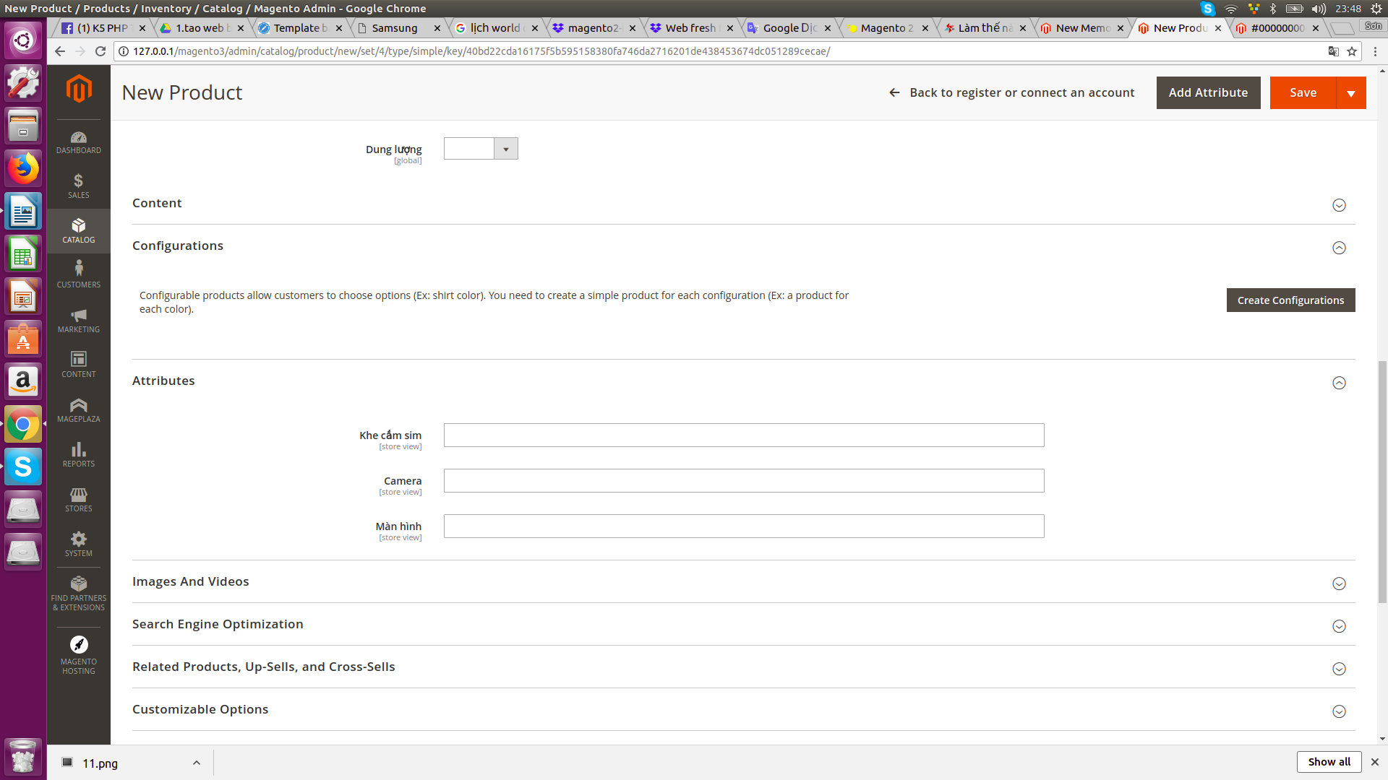

Show thuộc tính:
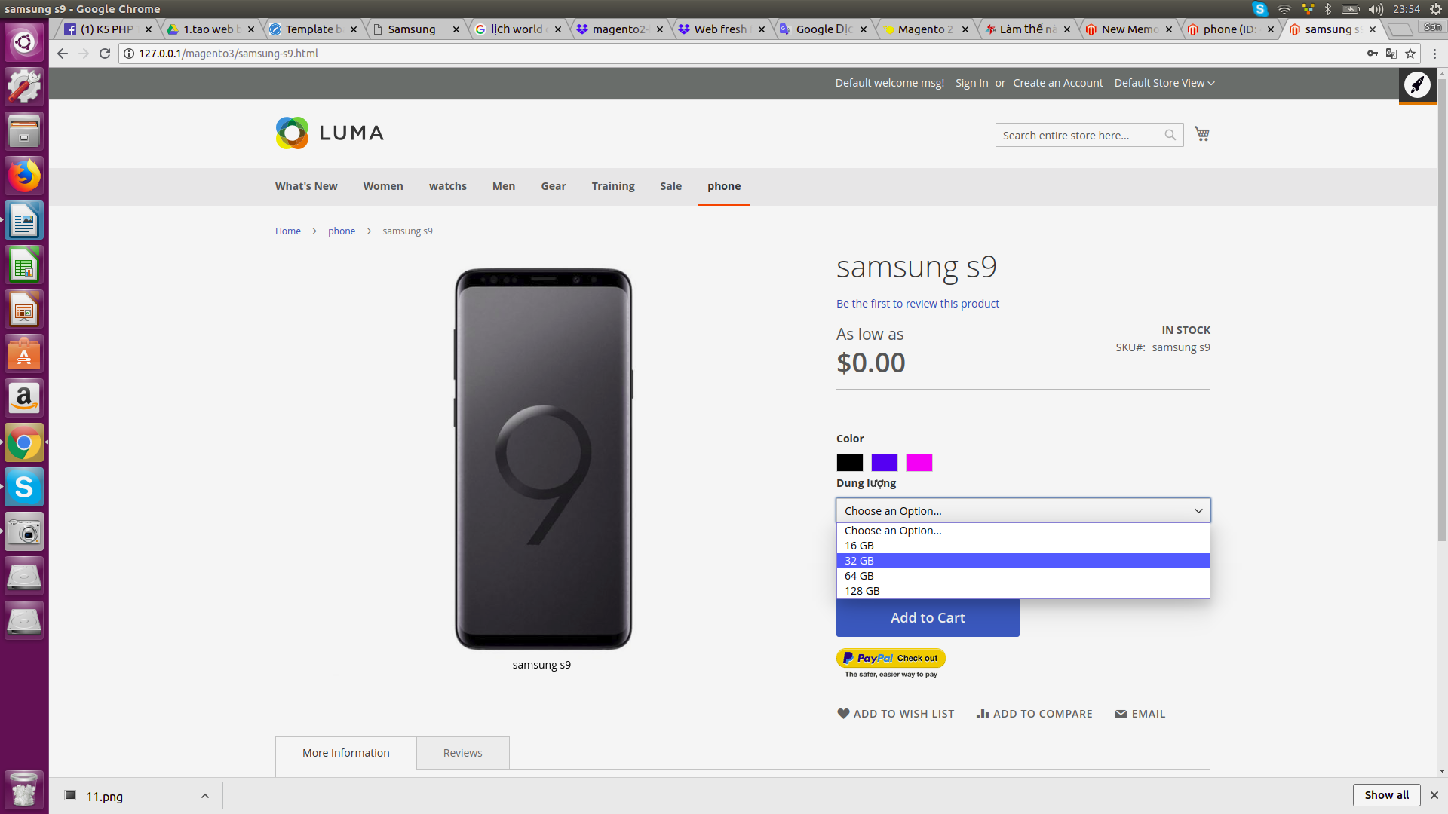

3. Please configure a layered navigation with a few attributes like size, color, genders and take a screenshot

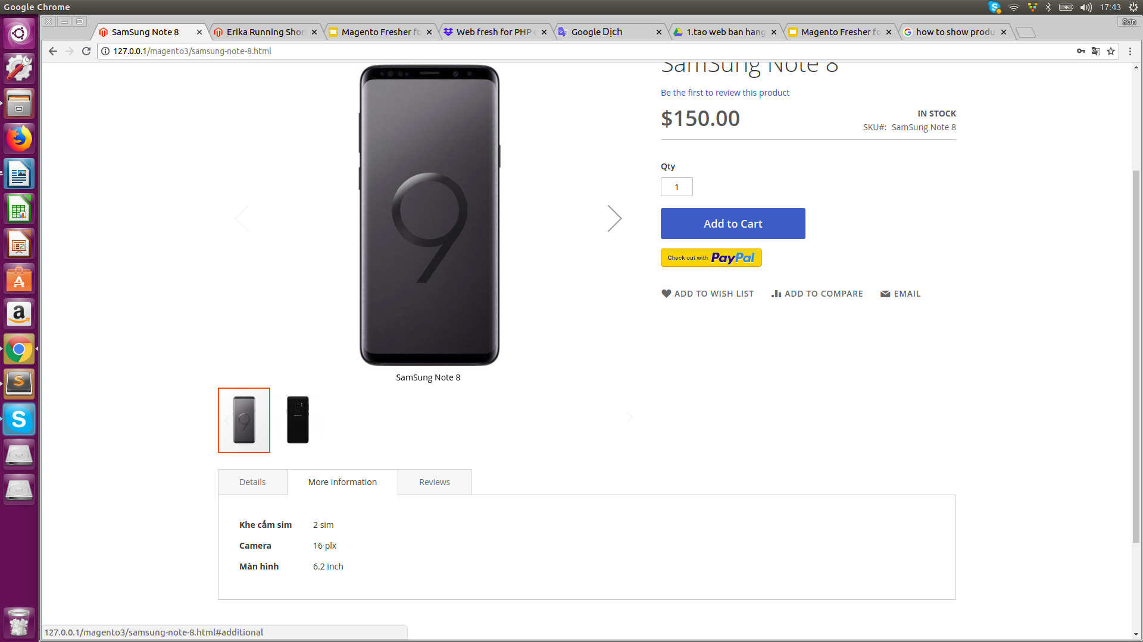
4. Setup color swatches on a sample configurable product and take a screenshot

5. Take a screenshot of the CSV you have tested with table rate

6. Explain information you get in Paypal debug log

Trong thư mục var / log của bạn, bạn sẽ thấy thanh toán tập tin_ [tên phương thức] .log

7. Difference between Order Status and Order states

Order States(Trạng thái đơn đặt hàng):
Đây là trạng thái thứ tự cố định mà Magento sử dụng trong nội bộ để duy trì lưu lương đơn đặt hàng và hiển thị các hành động đặt hàng khác nhau.Các trạng thái cố định là :
New-Processing - Pending Payment - Payment Review - On Hold - Complete - Cancelled – Closed.
Trạng thái đơn đặt hàng không được hiển thị ở bất kì đâu nhưng được sử dụng bởi Magento trong nội bộ.

Order Status (Tình trạng đơn đặt hàng):
TRạng thái này được sử dụng cho mục đích hiển thị,Mỗi trạng thái đơn đặt hàng có thể có một hoặc nhiều trạng thái đơn đặt hàng được gán cho nó.
Ví dụ: 1 Order States “Pending Payment” có các Order Status sau:
Pending Payment Paypal
Pending Payment Card
Pending Payment Store Credit
8. What is invoice? What is shipment? What is credit memo? When will these document be generated ?

Hóa đơn là một tài liệu quan trọng được người bán chia sẻ, nó được coi là xác nhận đơn đặt hàng. Tạo hóa đơn cho một đơn đặt hàng sẽ chuyển đổi đơn đặt hàng tạm thời thành hồ sơ vĩnh viễn của đơn đặt hàng. Nó cung cấp thông tin chi tiết về các sản phẩm được đặt hàng và chi tiết của khách hàng. Trong Magento, người bán có thể dễ dàng tạo và tải xuống hóa đơn bất cứ lúc nào sau khi hoàn tất đơn đặt hàng.

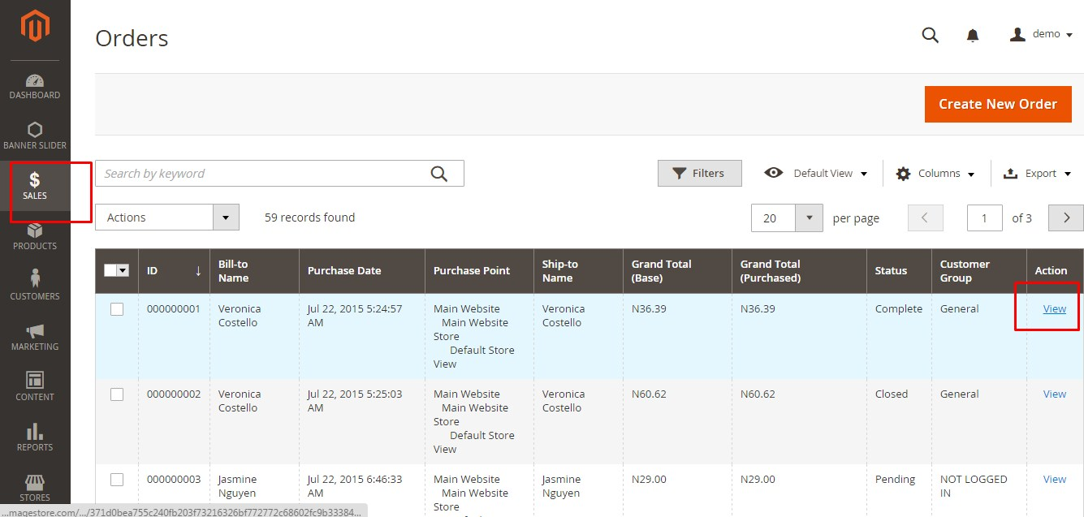
Để tạo invoice : Sau khi vào phần view: chọn Invoice để tạo hóa đơn.
https://www.humcommerce.com/tutorial/how-to-manage-invoices-magento-2/

Tuong tự như Invoice, sau khi tạo hóa đơn chúng ta sẽ giao hàng cho khách hàng,Để tạo 1 shipment ta cũng vào munu shipment để tạo( menu bên trên phía tay phải).

Credit memo:
Nếu một người mua sắm không hài lòng với sản phẩm của bạn, anh ta có quyền yêu cầu hoàn lại tiền. Là chủ cửa hàng, bạn có thể chịu rủi ro về sự không hài lòng của khách hàng. Magento 2 cung cấp một cơ chế để tạo ra bản ghi nhớ tín dụng từ bảng quản trị.

Invoice, Shipment, Credit memo được tạo ra khi khách hàng tạo hóa đơn, giao hàng cho khách,hoặc khách hàng yêu cầu trả lại hàng,

9. Please setup VAT tax rate 10% for Vietnam and take a screenshot of your testing tax rate applied correctly on front-end

10. How do setup tax when product price without tax is same for all countries ?

12. How do setup tax when product price with tax is same for all countries ?

13. What is confiugration scoppe in admin? How do we set diffrent configuration option for each
store/website ?

14. What directive did you use in your practice ? Take screenshot of result on front-end
Blocks
Widgets
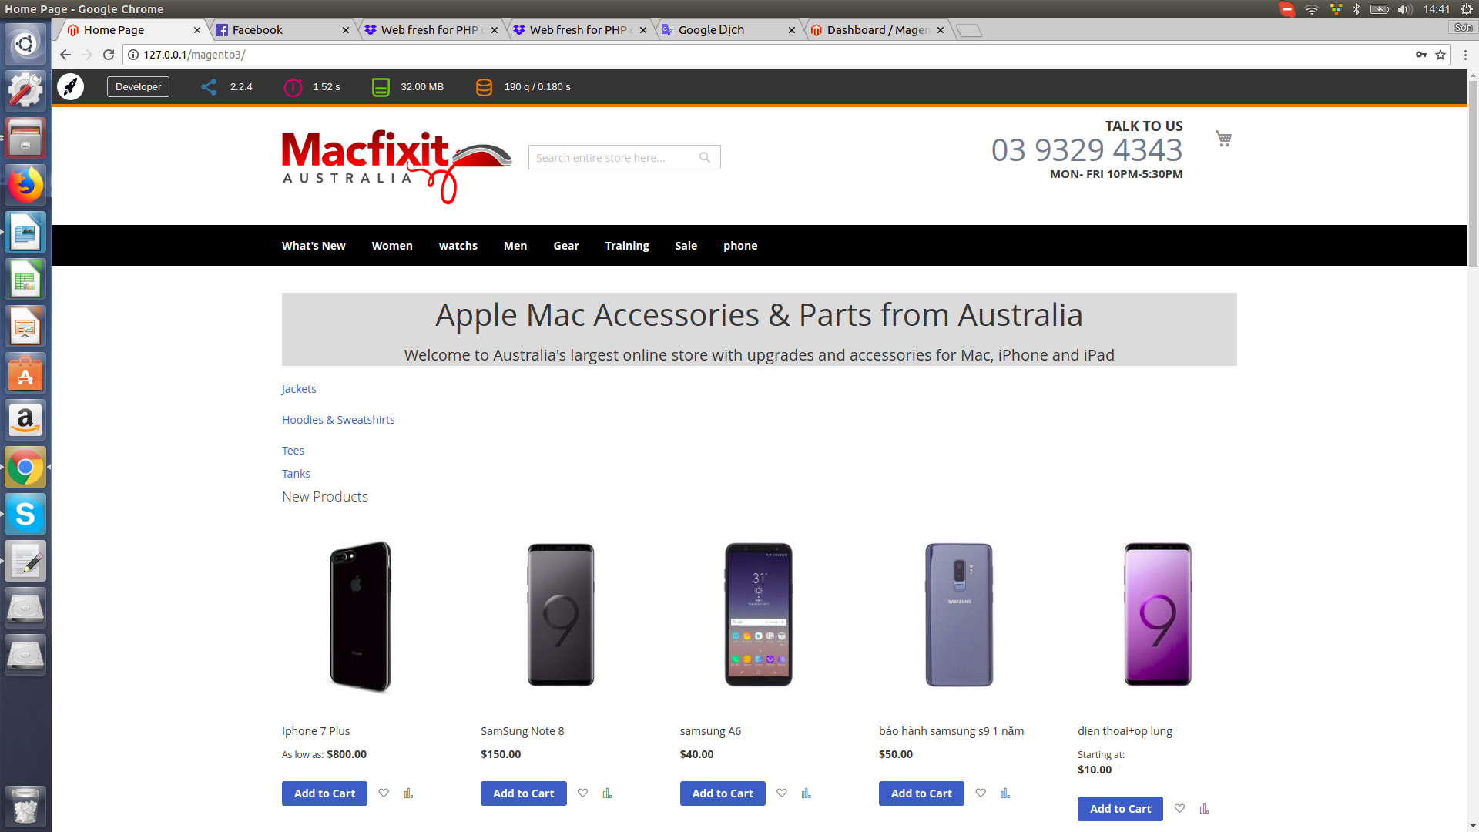
15. How to embed a static block into a CMS page?
Taọ static block:
Content->Blocks -> Add New Blocks
Hiển thị lên CMS page:
Content ->Page
Chọn Home Page-> Select -> Edit
Vào Content -> Insert Widgets : sau đó select block vừa tạo.
16. How to show products on home page ?
Content ->Page
Chọn Home Page-> Select -> Edit
Mục Widget Type: chọn Catalog Product List.
17. How to setup a Magento store with different product name for each language ? Take a screenshot of what you have done
Tạo chế độ xem cửa hàng cho từng ngôn ngữ:
Vào Stores -> All Stores -> Create Stores View.
Thay đổi ngôn ngữ cho mỗi chees độ xem xem cửa hàng:
Stores -> Configuaration:
Stores View -> Chọn ngôn ngữ muốn thay đổi.
18. How to edit an email template via admin ?
Marketting -> Email templates -> Add New Template.
Trong đó:
Load Default template:
Chọn các template: Amazon Payment, Magento_Checkout,...
Template Infomation:
Template Name,Template Subject, Template Content, Template Style.

